…................................ Data sporządzenia ….......................................................
Pieczęć Nagłówkowa Oddziału

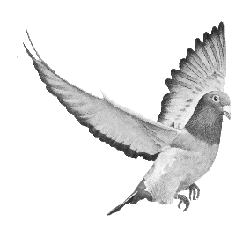
SPIS GOŁĘBI

MISTRZOSTWO OLIMPIJSKIE DERBY /2021

Hodowca.................................................... Oddział 0232 Nowy Sącz 1 Okręg Nowy Sącz

Współrzędne geograficzne Szerokość …………..…....………. Długość ……….……..…….….….

Adres zamieszkania i tel. …………………………………………………………………..

Sekcja................................................ Nr. komputerowy hodowcy......................................

LP. | Nr. Obrączki Rodowej | Nr. Komputerowy gołębia | Barwa
1.
2.
3.
4.
5.
6.
7.
8.
9.
10.
11.
12.
13.
14.
15.

…………………………. ………………………… …………………………
Sekretarz Prezes Podpis Hodowcy

